《程序设计基础实验》实验报告单

|  |  |  |  |  |  |
| --- | --- | --- | --- | --- | --- |
| 班级 | 2108 | 学号 | 2021060823 | 姓名 | 倪嘉棋 |
| 实验时间 | 2022.4.22 | | 实验地点 | 王通B2202 | |
| 实验项目名称 | 实验三 学生成绩统计小系统 | | | | |

一、实验目的及要求

学习利用数组解决简单应用问题。掌握函数定义和调用的一般方法，以及函数递归调用的方法。理解变量的作用域和生存期。理解和掌握函数形式参数和实际参数作用。

二、实验任务概述（系统功能概述）

三、系统子函数介绍

//欢迎界面

void MainMeau(classnum)

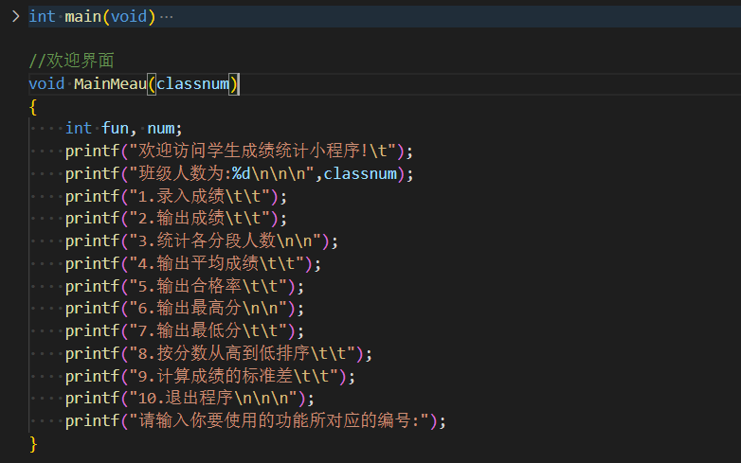

//录入成绩

void LoggingData(float score[],int n)

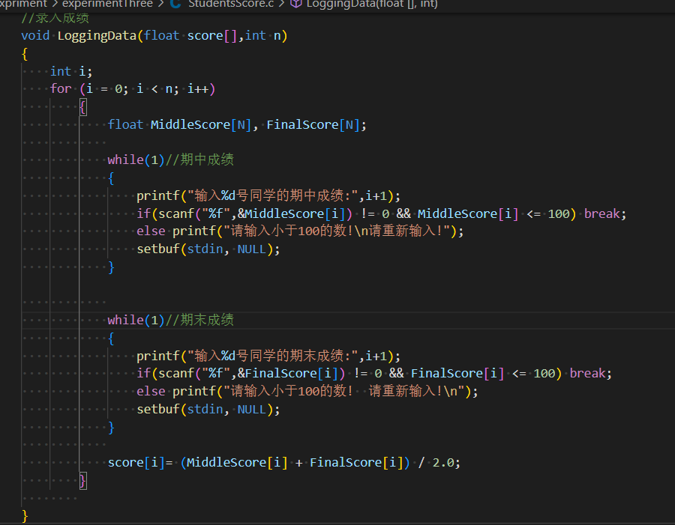

//打印成绩

void PrintData(float score[], int n)

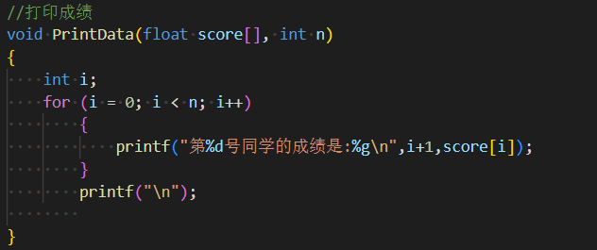

//统计分段人数

void Grade(float num[], int n)

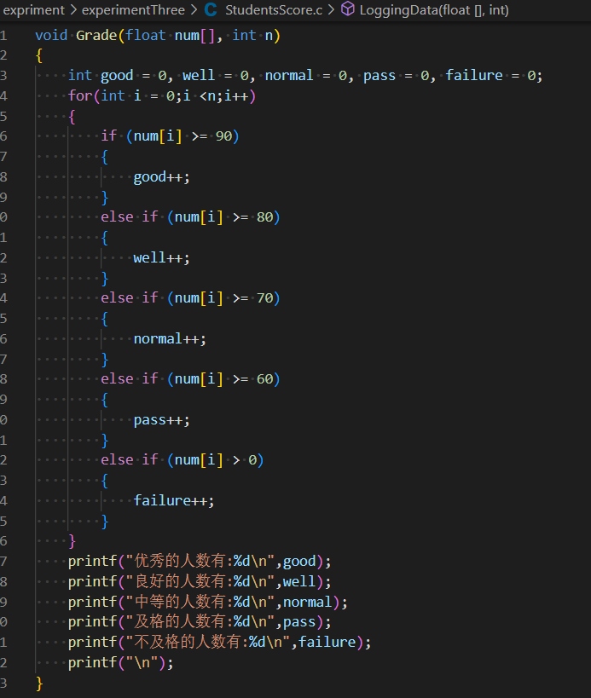

//输出平均成绩

void Averge(float score[], int n)

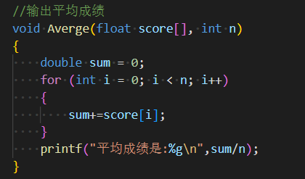

//统计合格率

void Pass(float score[], int n)

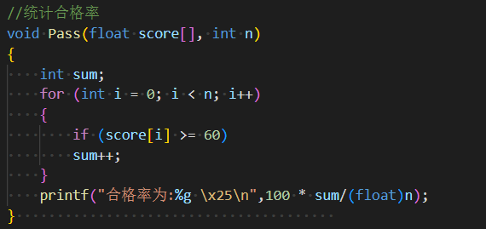

//输出最高成绩

void Max(float score[], int n)

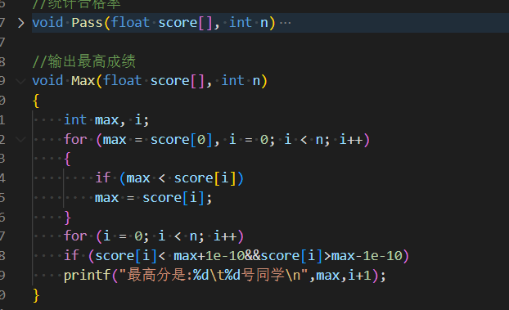

//输出最低成绩

void Min(float score[], int n)

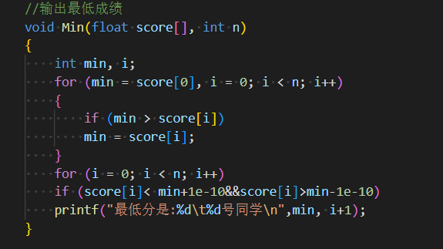

//将成绩从高到低排序 bubble sort

void Sort(float score[], int n)

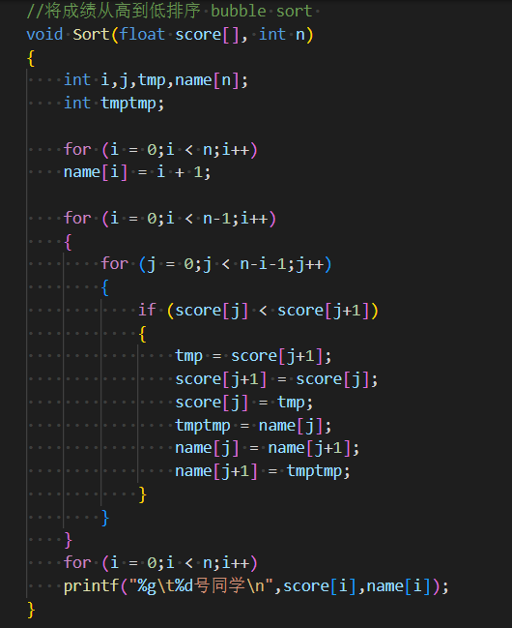

//计算成绩的标准差

void StandardDev(float score[], int n)

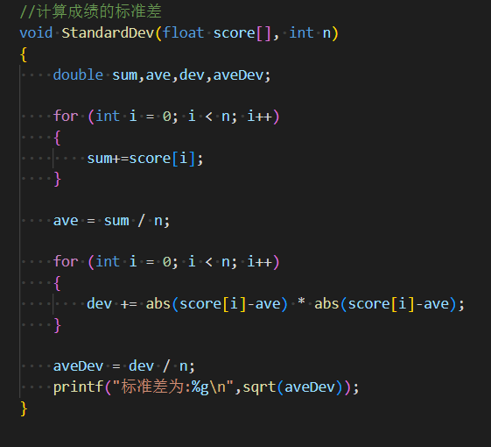

四、系统代码（核心语句请添加注释）

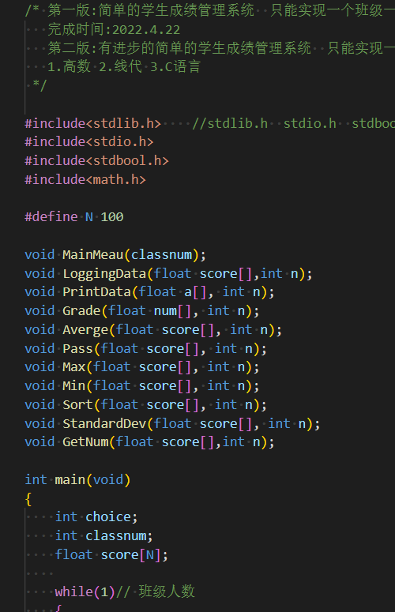

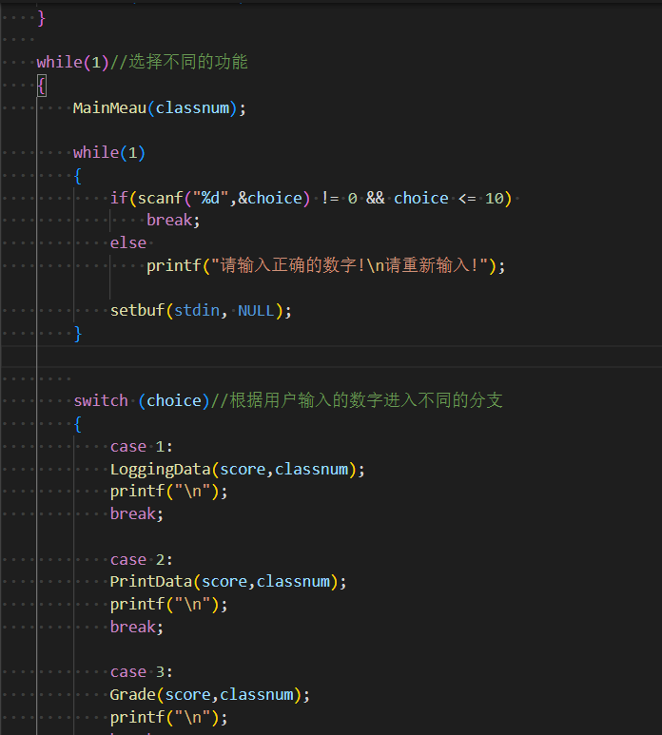

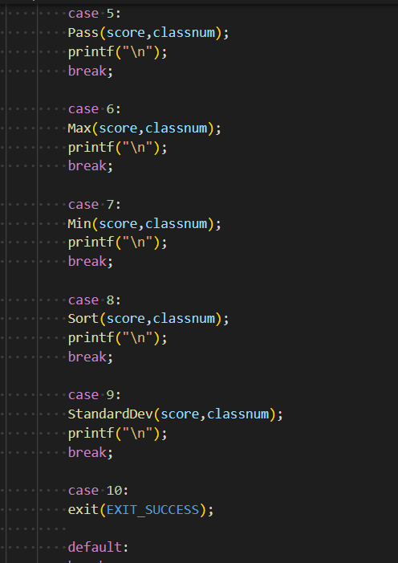

五、测试数据及运行结果

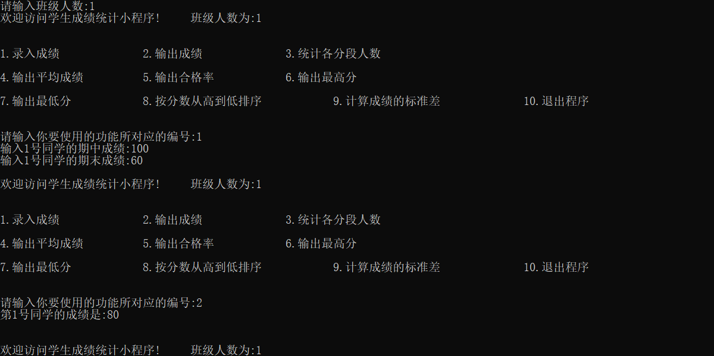

六、实验总结与提高

只实现了一门课成绩的增删改查,比较简单.后续学习后可完善.

选择菜单的逻辑可以用switch实现.

针对用户不按要求输入时可以用scanf() != 0来判断.

同时记得清理一下缓存.